**INSTITUTO TECNOLÓGICO SUPERIOR P’URHÉPECHA**

DEPARTAMENTO DE INGENIERÍA BIOMÉDICA

**PRACTICA 1**

**(**INFORMATICA MEDICA)

Presenta:

**Claudia Monserrat de la torre flores**

**Isaac Samir Roque Talavera**

**Cecilia Rafael Pedroza**

ASIGNATURA:

**TOPICOS AVANZADOS DE BIOMEDICA**

Asesor Interno:

**CARLOS EDUARDO LOPEZ VALENCIA**

CHERAN, MICHOACÁN (22 MARZO DEL 2022)

INTRODUCCION

Un metadato es “toda aquella información descriptiva sobre el contexto, calidad, condición o características de un recurso, dato u objeto que tiene la finalidad de facilitar su recuperación, autentificación, evaluación, preservación y/o interoperabilidad”. La generación de Metadatos también debe aplicarse a cualquier conjunto de datos independientemente del soporte en el cual se encuentren, ya que ello puede facilitar su localización, y así, agregarle un valor añadido a la información histórica con la que cuenta una entidad.



Entre las principales características que podemos destacar de los metadatos se encuentran las siguientes:

* 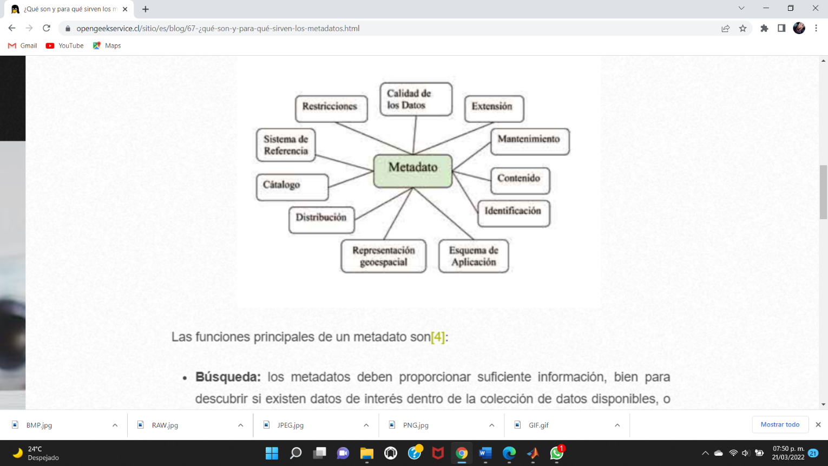Son paquetes de información altamente estructurados que describen contenido, calidad y características de los datos del sitio web.
* Son precisos y en muchos casos cortos e integrados por palabras simples.
* Proporcionan puntos de acceso a la información del sitio web.
* Codifican la descripción del sitio web.

**ACTIVIDAD**

-Buscar imágenes medicas y ver los metadatos de ellos.

-Que información muestra la imagen?

-Modificar los metadatos

-Eliminar los metadatos de la imagen.

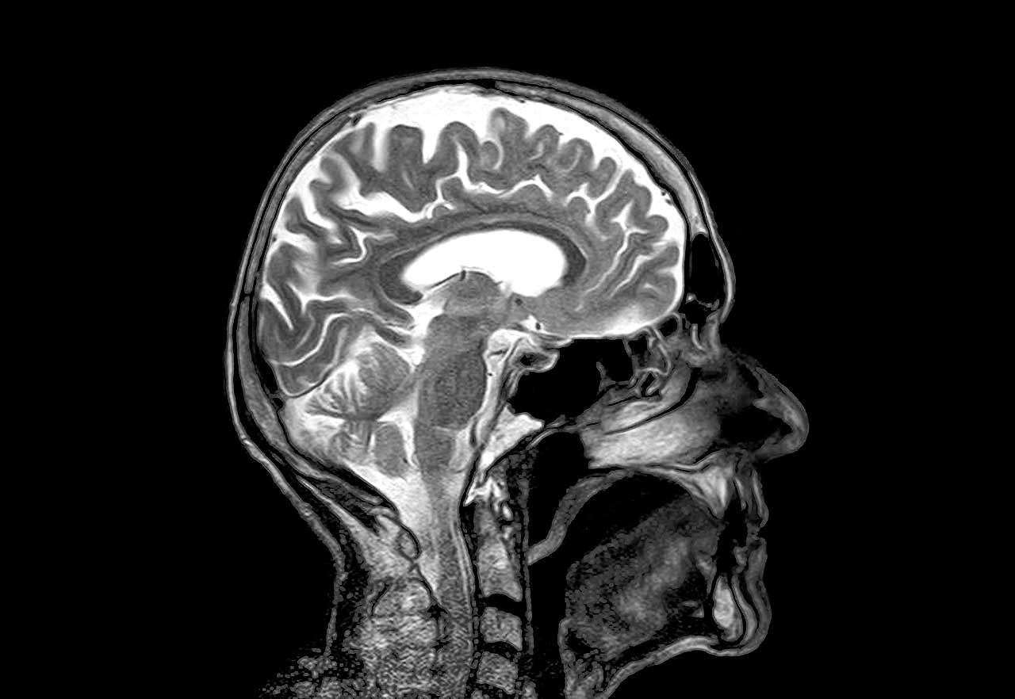

Imagen TIFF.

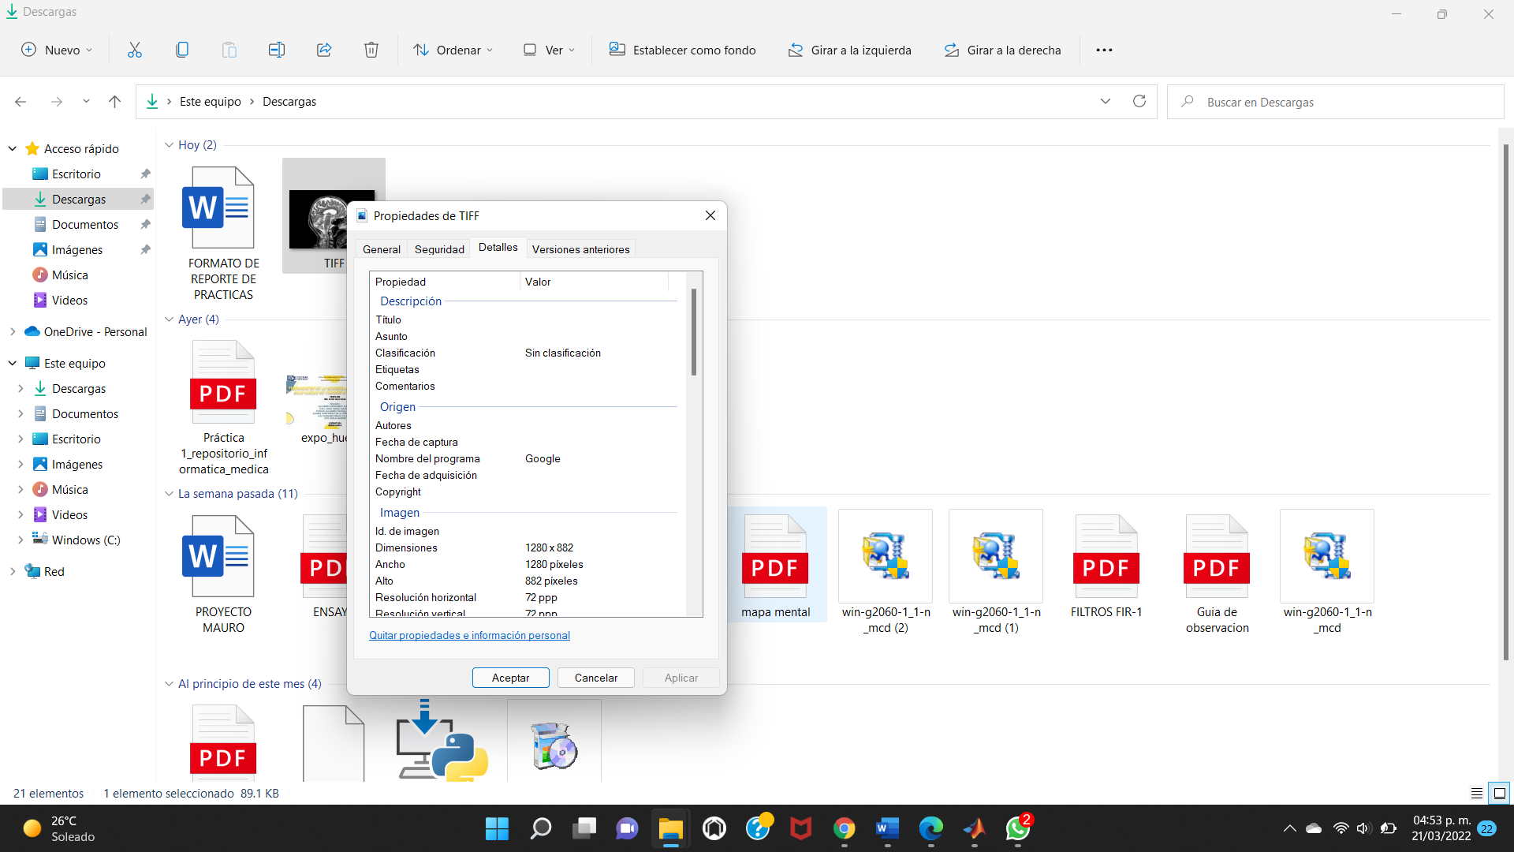

La información que se muestra al momento de descargar la imagen recientemente

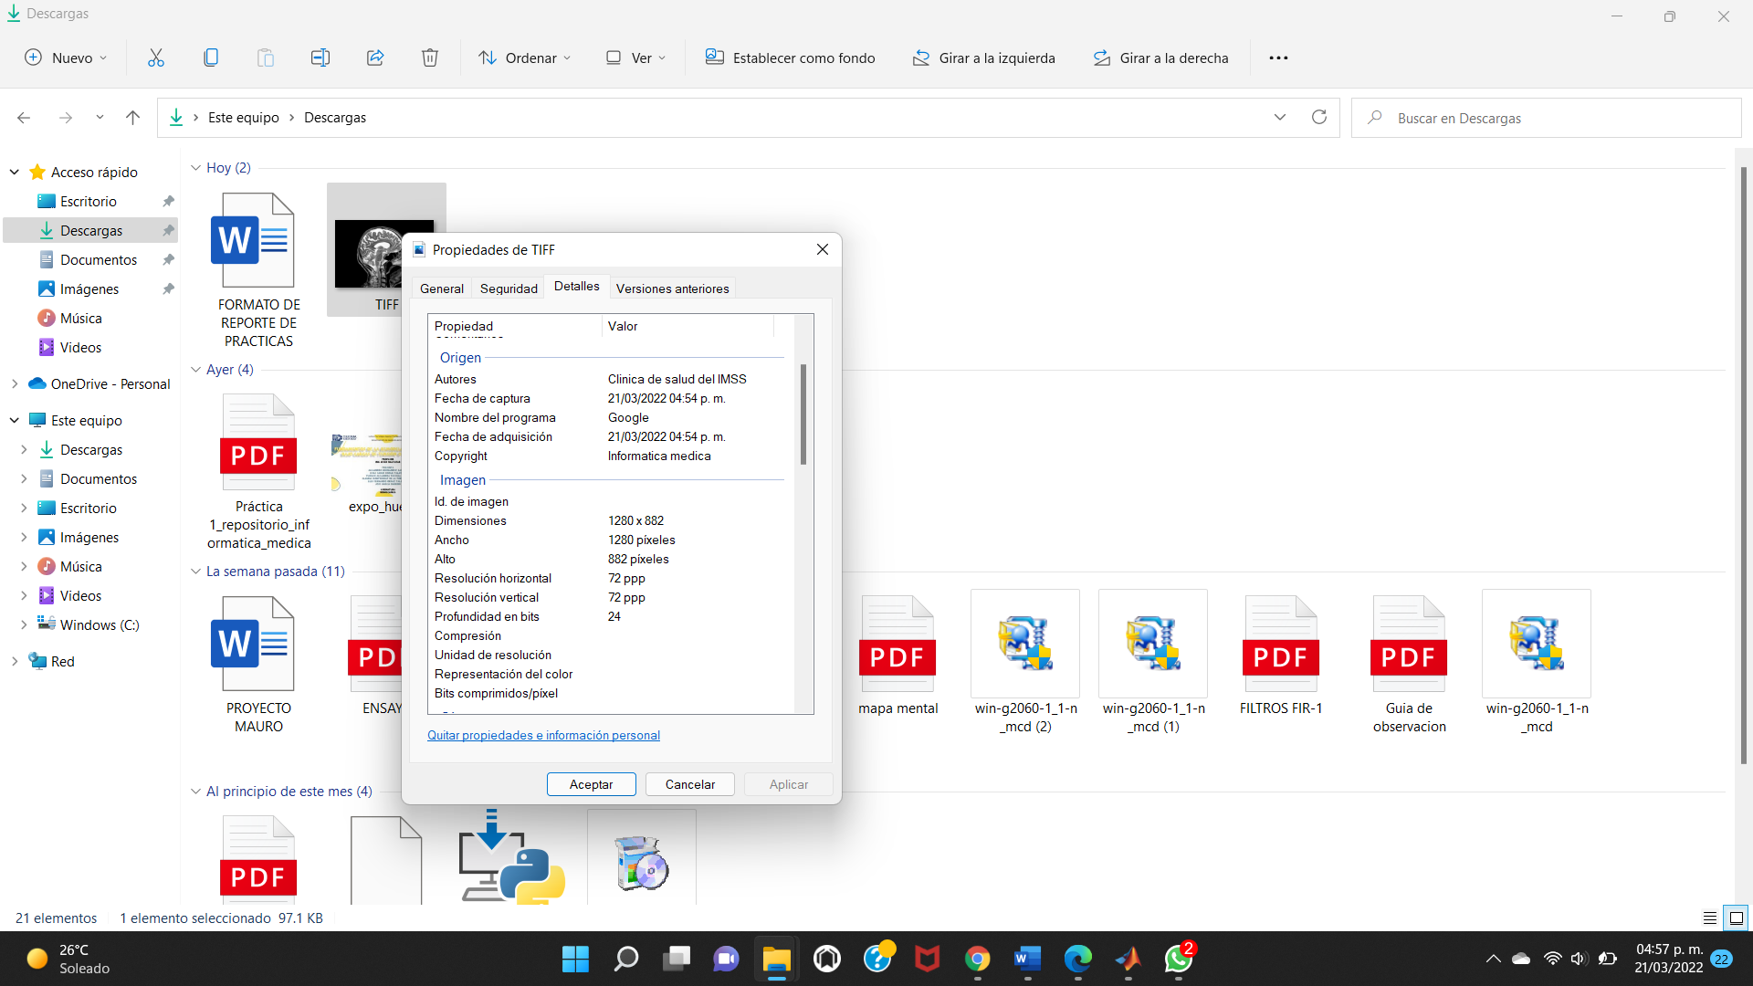

La informacion editada, agregamos en algunos cuadros simplemente letras al azar y le di click en aplicar para que esta informacion quedara guaradada.

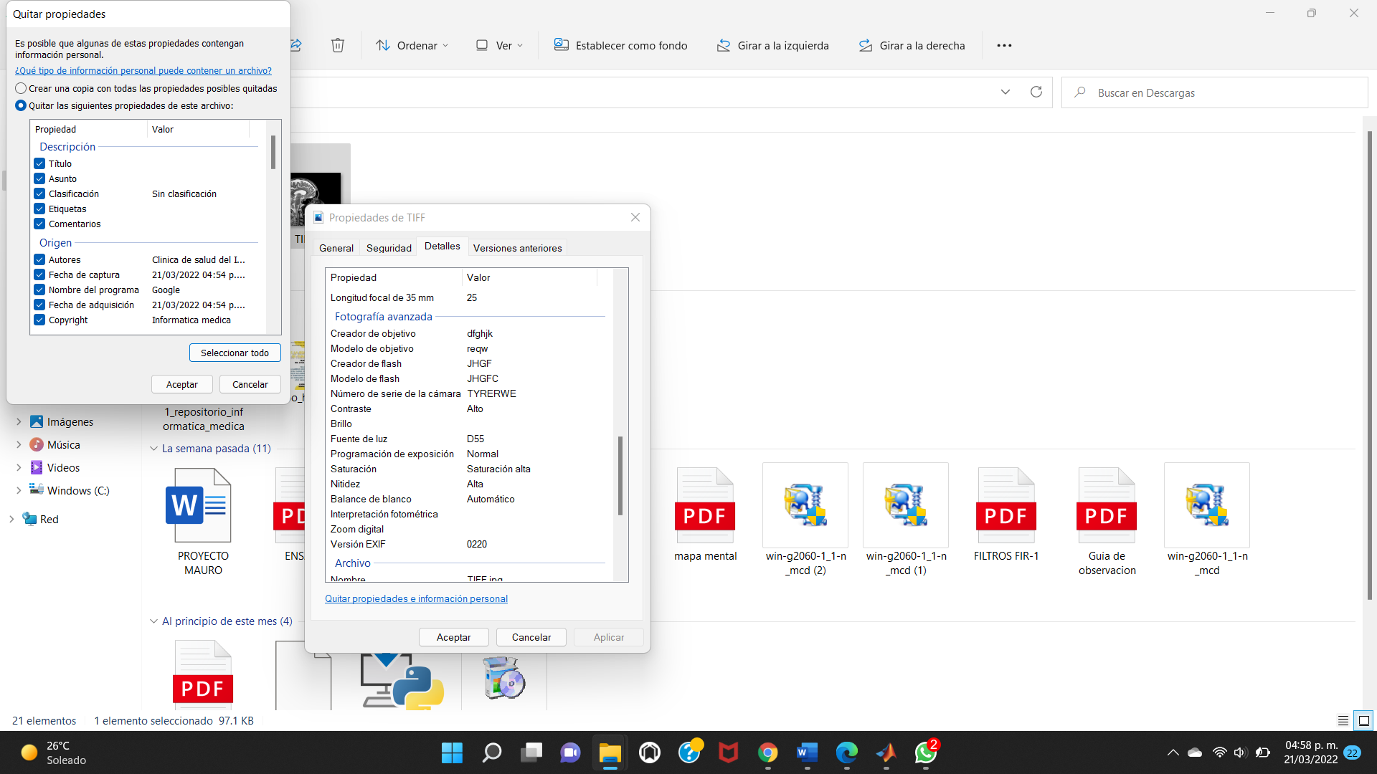

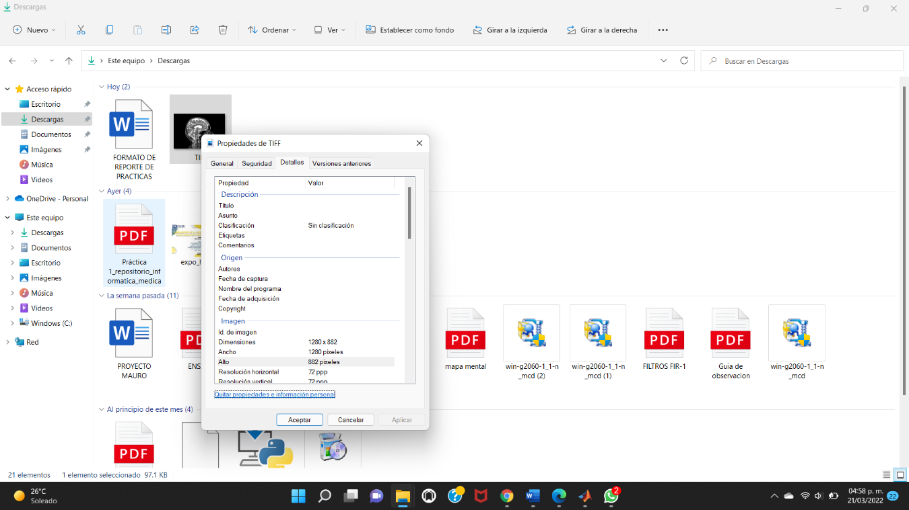le di click en quitar propiedades y me abrió esa ventana del lado izquierdo, seleccione la opción de seleccionar todo.

Y cuando di click en aceptar volvió a estar la información como a un comienzo.

 IMAGEN GIF

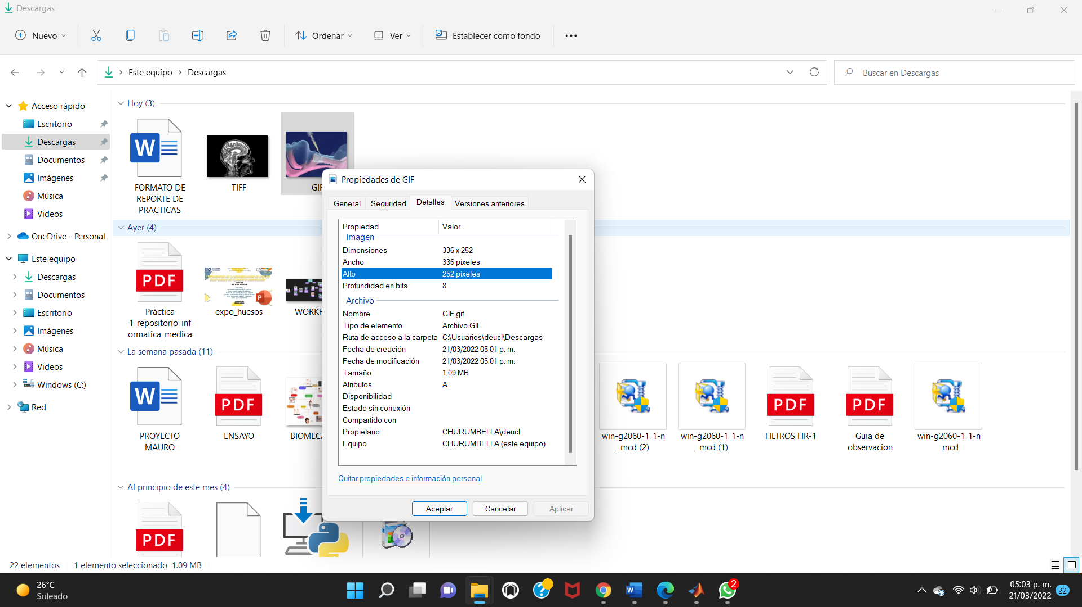

Asi se muestran sus propiedades… pero al parecer este tipo de formato no se puede editar su información

IMAGEN PNG

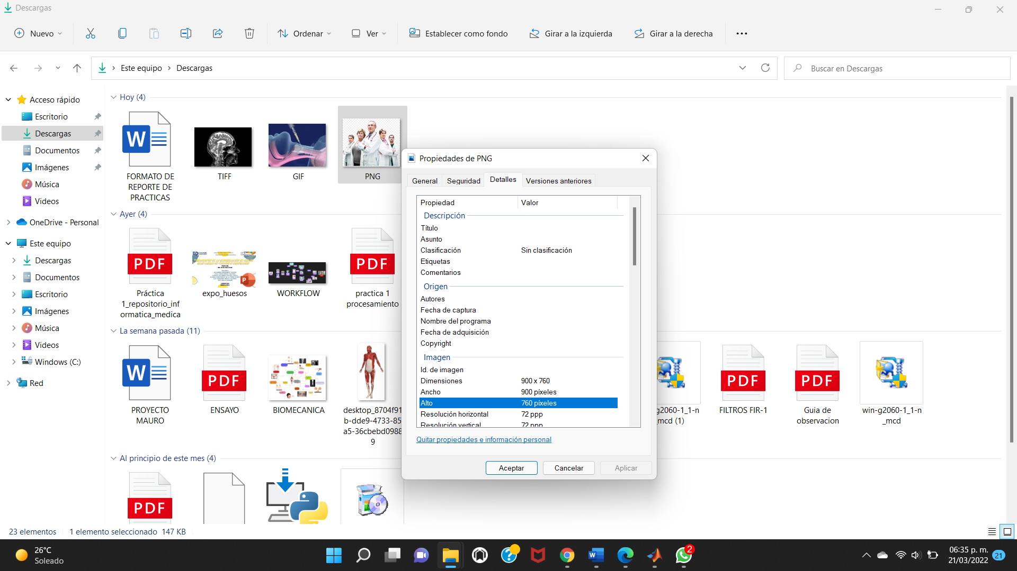

Asi aparece su información sin editar.

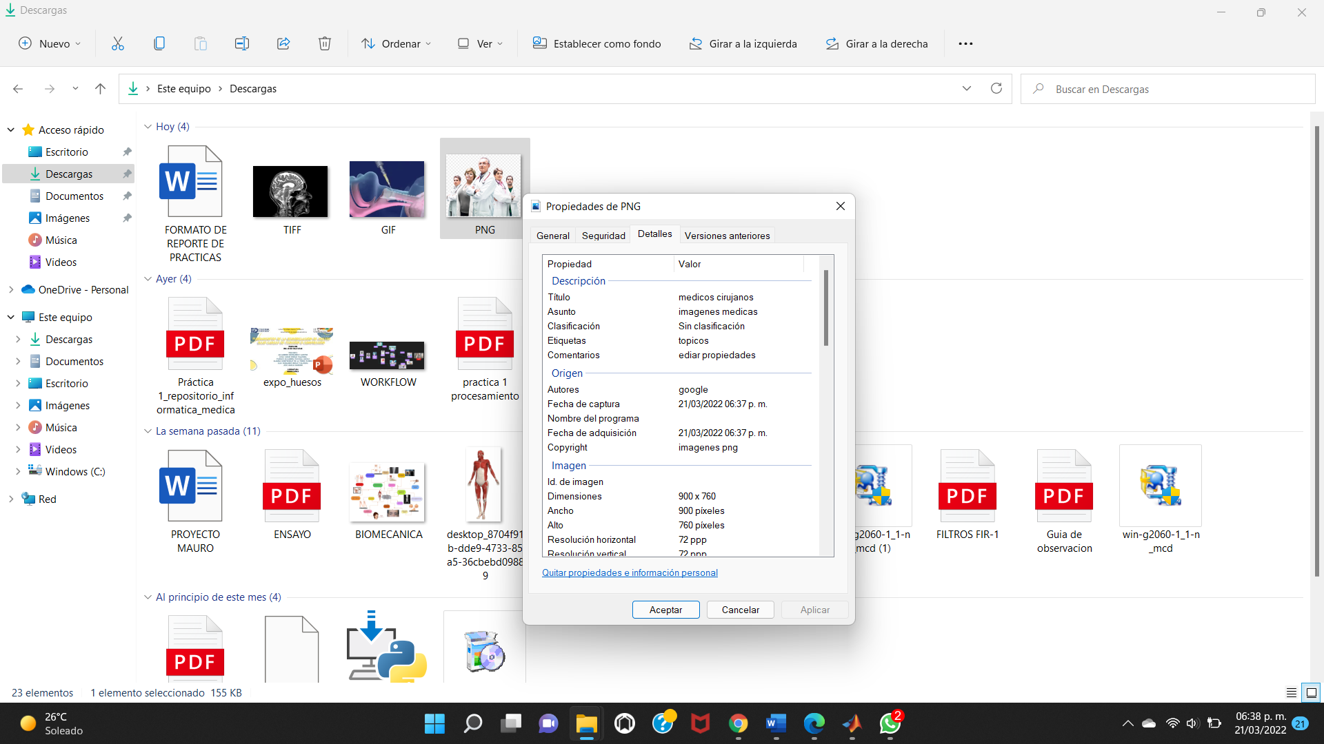

Ediatmos el titulo, el asunto todas los campos que permitieron ser llenados. Llos aplicamos y le dimos click en aceptar.

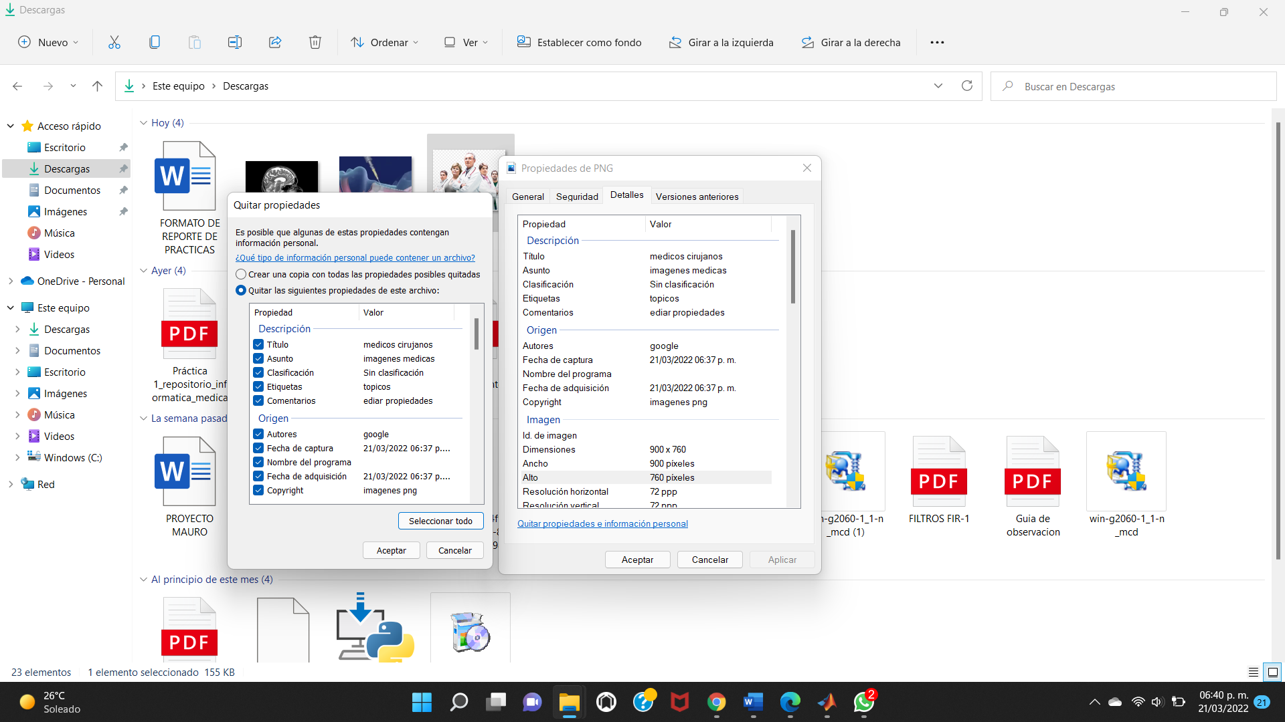

Seleccione la opción de quitar propiedades eh información y me abrió la ventana de la izquierda, en la cual se selcciona la opción de quitar las siguientes propiedades, seleccionar todo y aceptar.

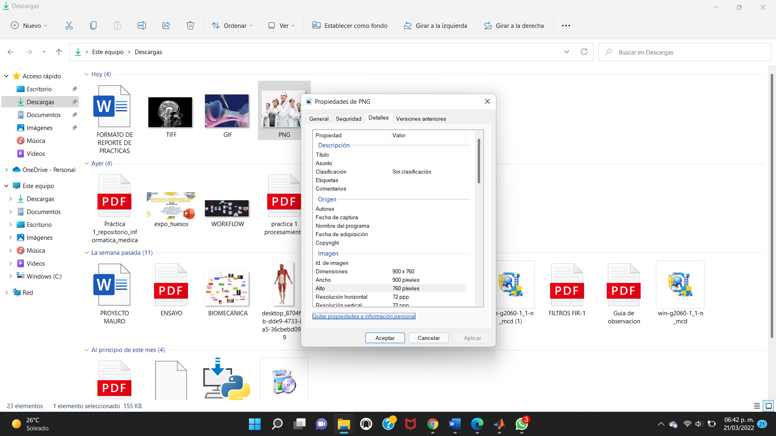

Como vemos se borran todos los campos en los cuales habíamos puesto información anteriormente. Para finalizar solo damos click en aceptar.

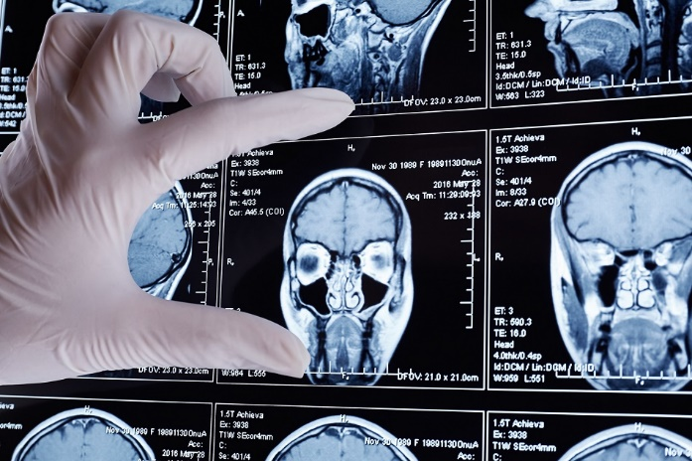 IMAGEN JPEG

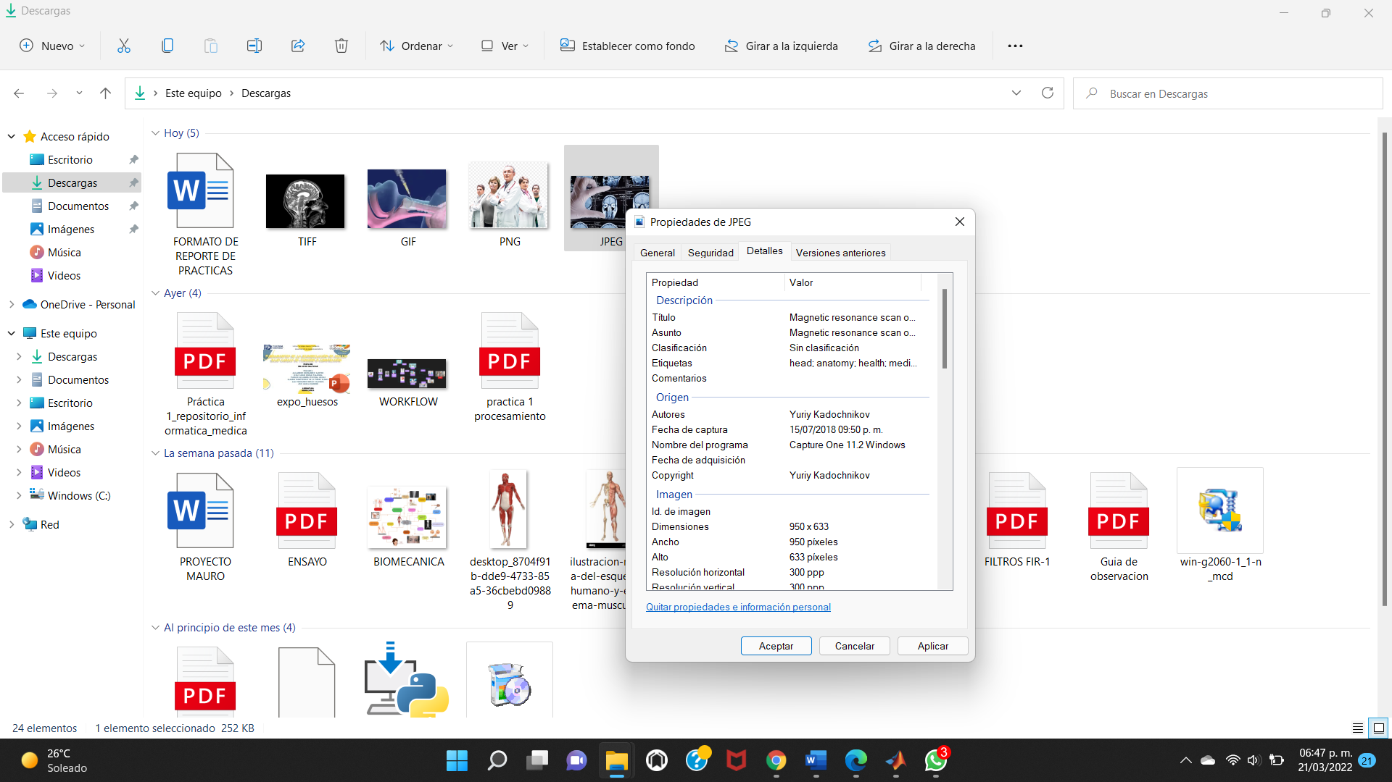

En este formato ya vienen los campos llenos, desde el titulo, el tipo de cámara etc…

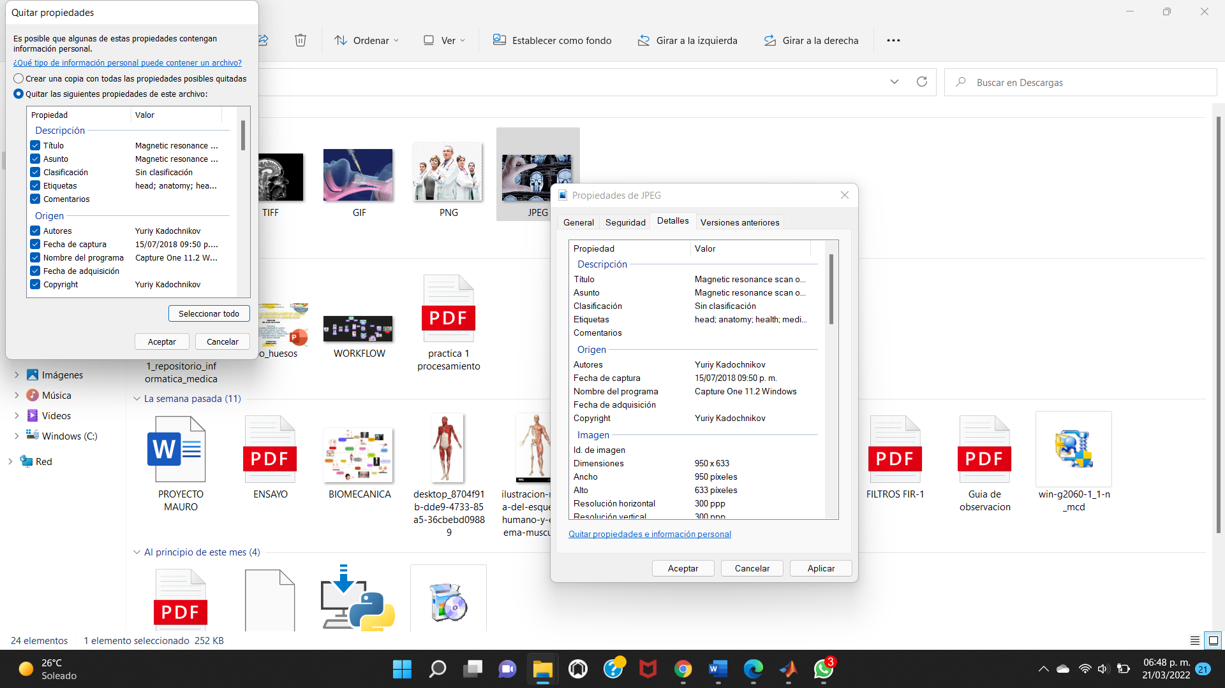le damos click en la opción que aparece debajo en letras azules…

Y nos aparece la ventana que ya nos ah aprecido anteriormente, continuamos haciendo los pasos que anteriormente hicimos y le damos click en aceptar.

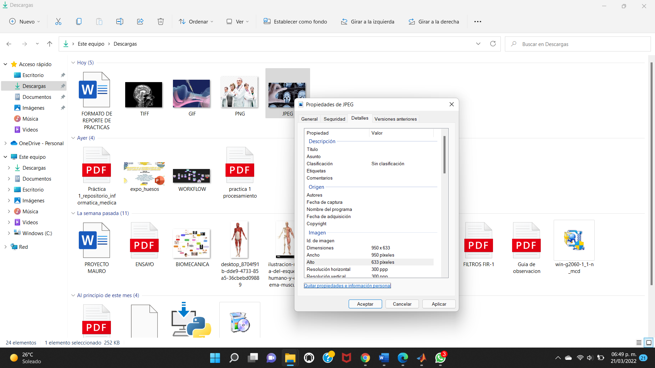y automáticamente borra toda la información de la foto.

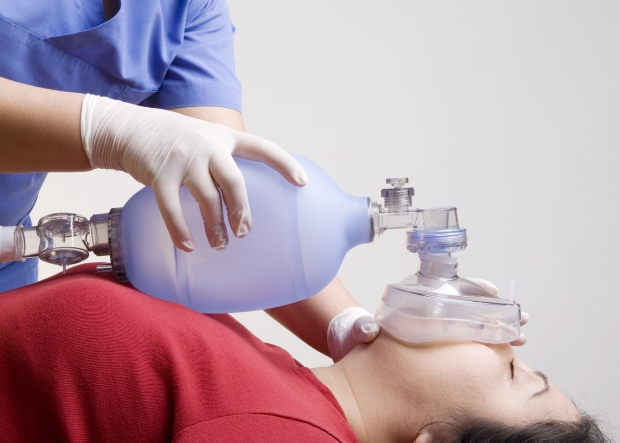IMAGEN RAW

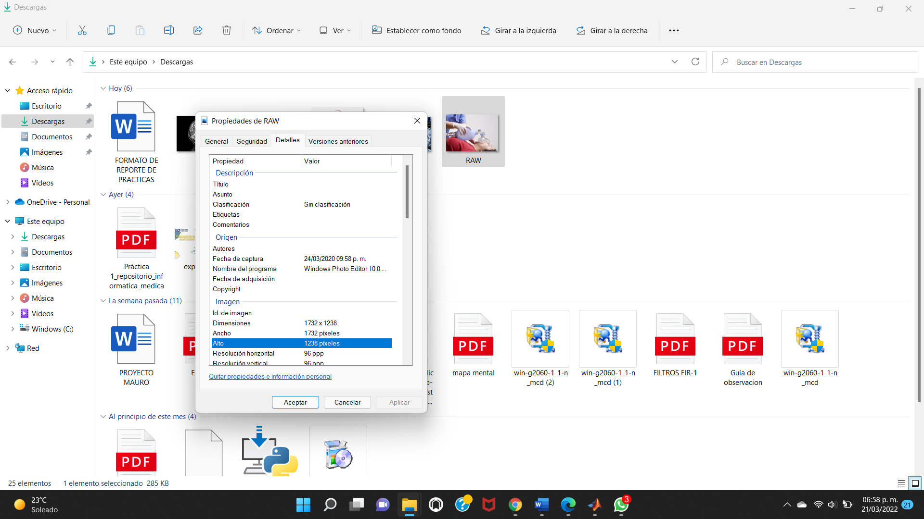

La ventana de propiedades aparece asi, antes de ser editada.

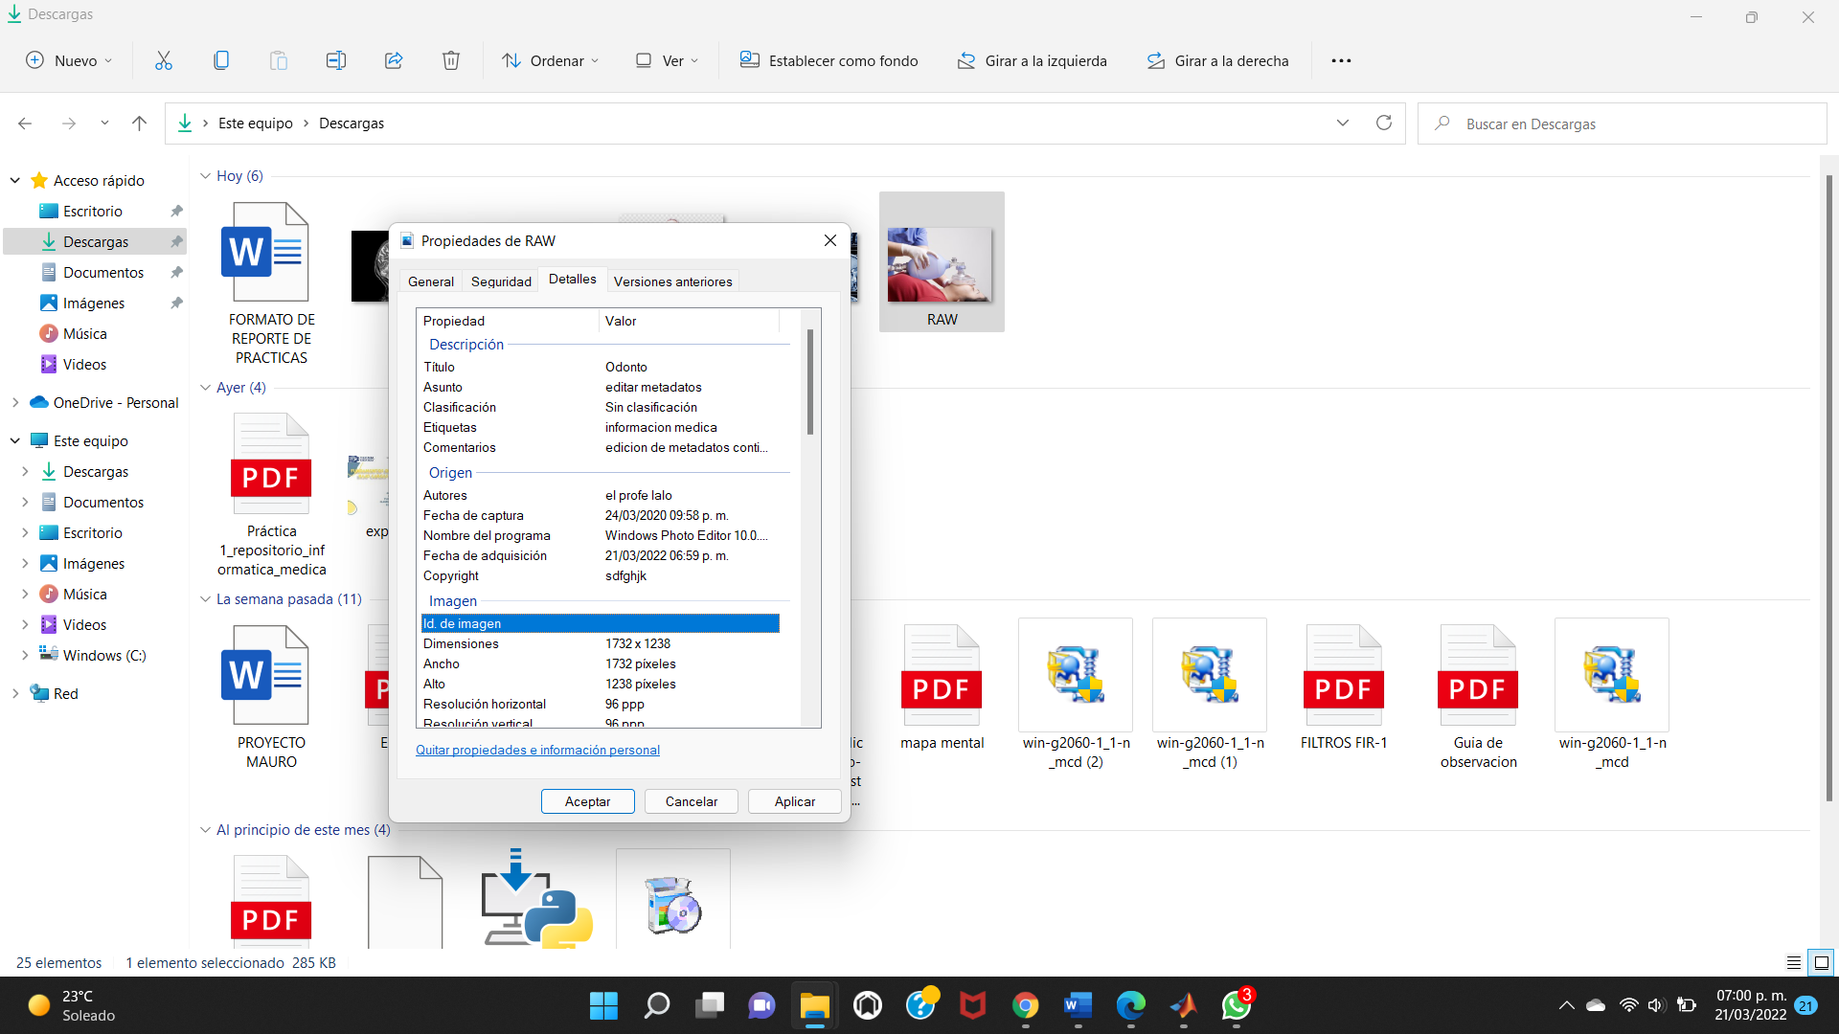

Editamos la información de los campos habilitados. Y damos click en la opción que se encuentra debajo en letras azules.

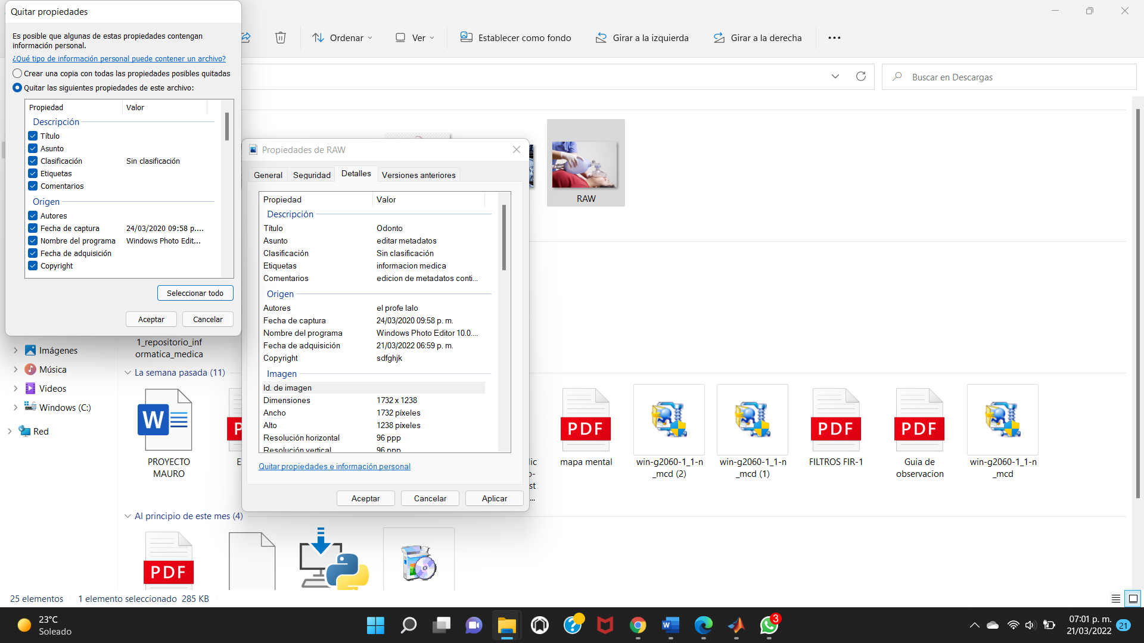

Hacemos los mismos pasos que hicimos anteriormente. Y damos click en aceptar…

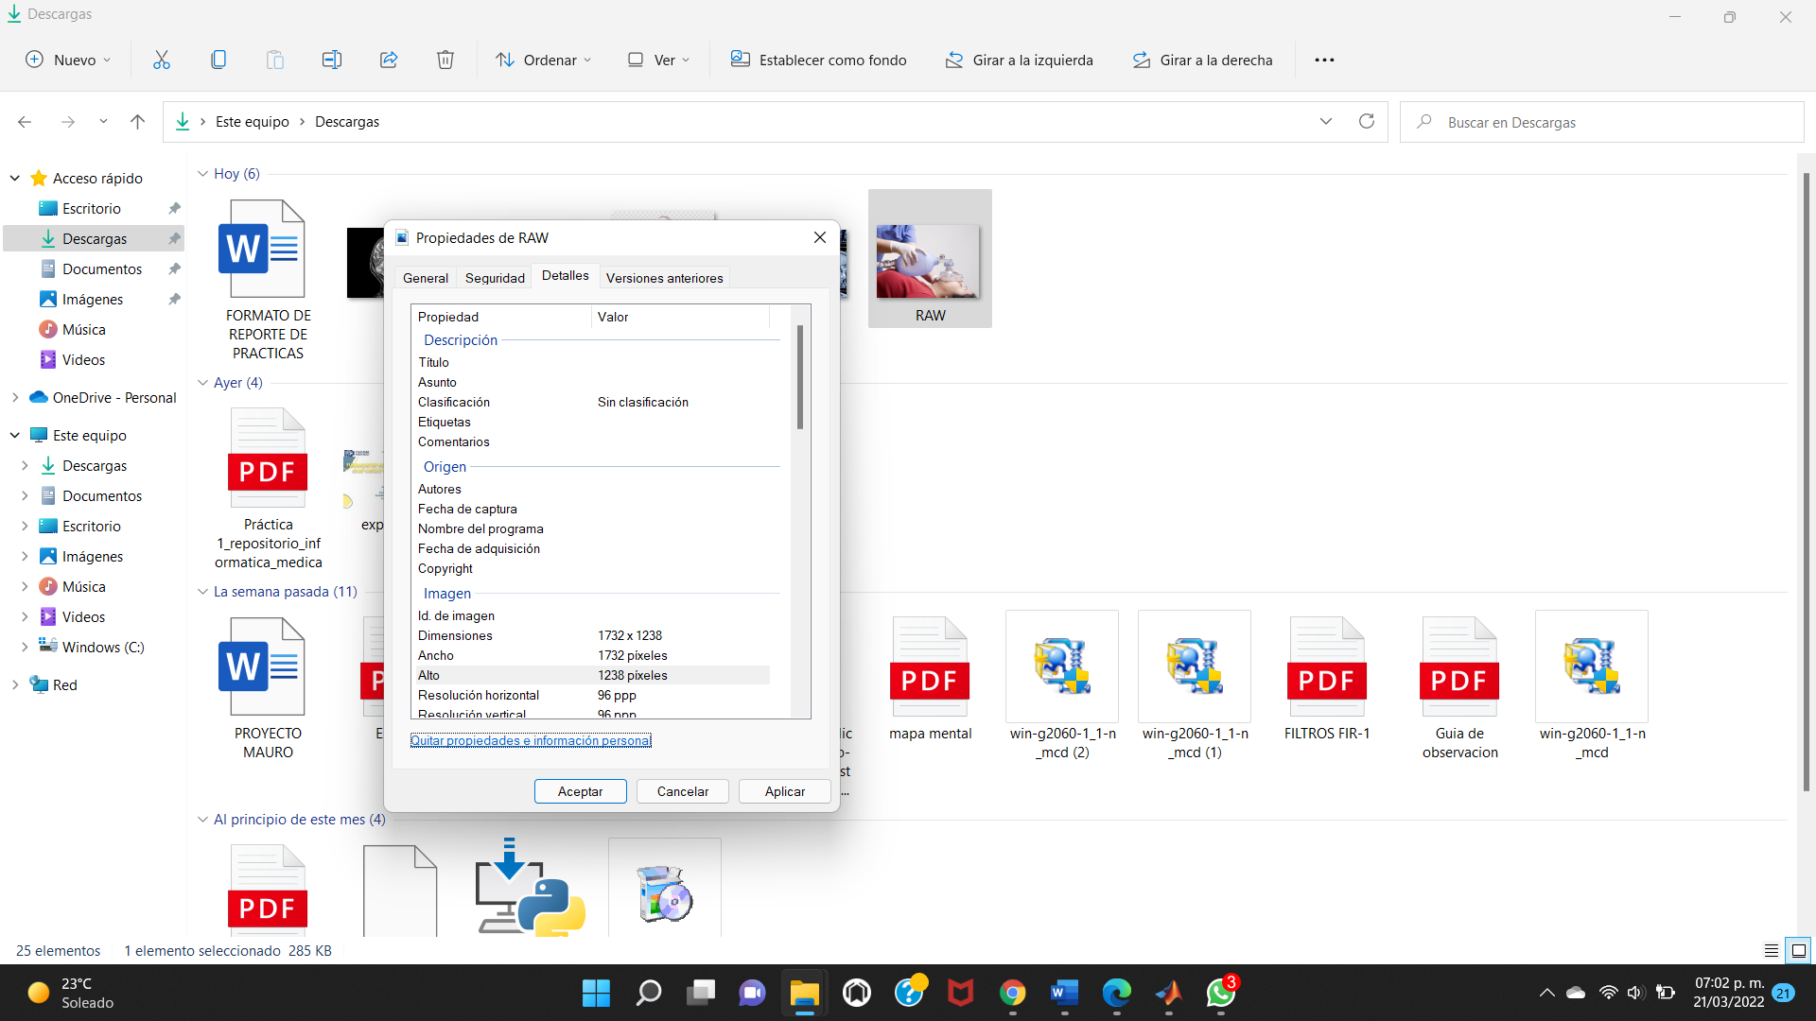

Y la información se elimina completamente.



IMAGEN BMP

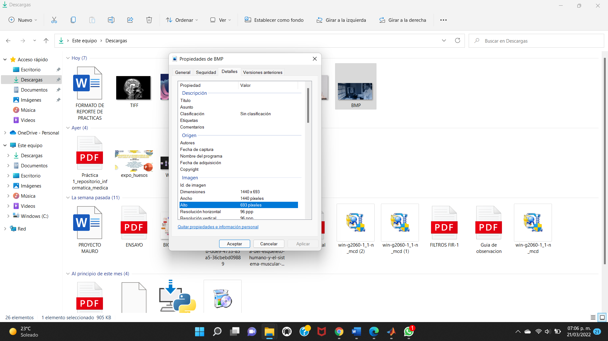

Abrimos las propiedades y la mayoría de los campos están vacíos.

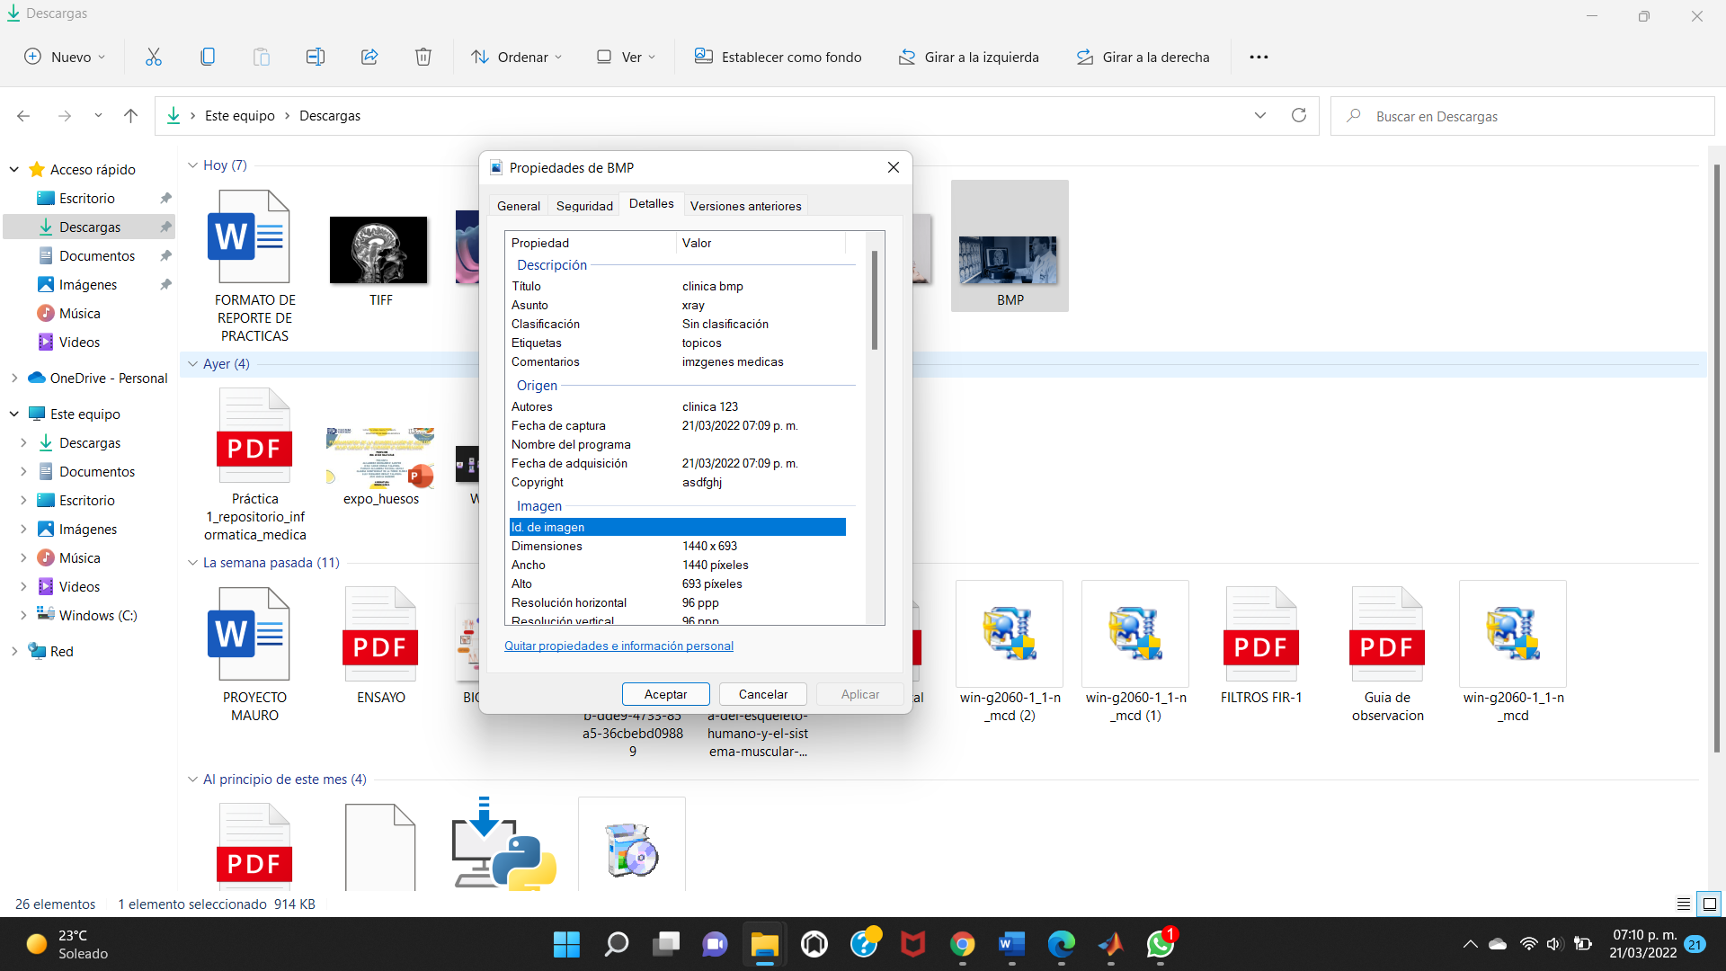editamos la información de los campos habilitados.

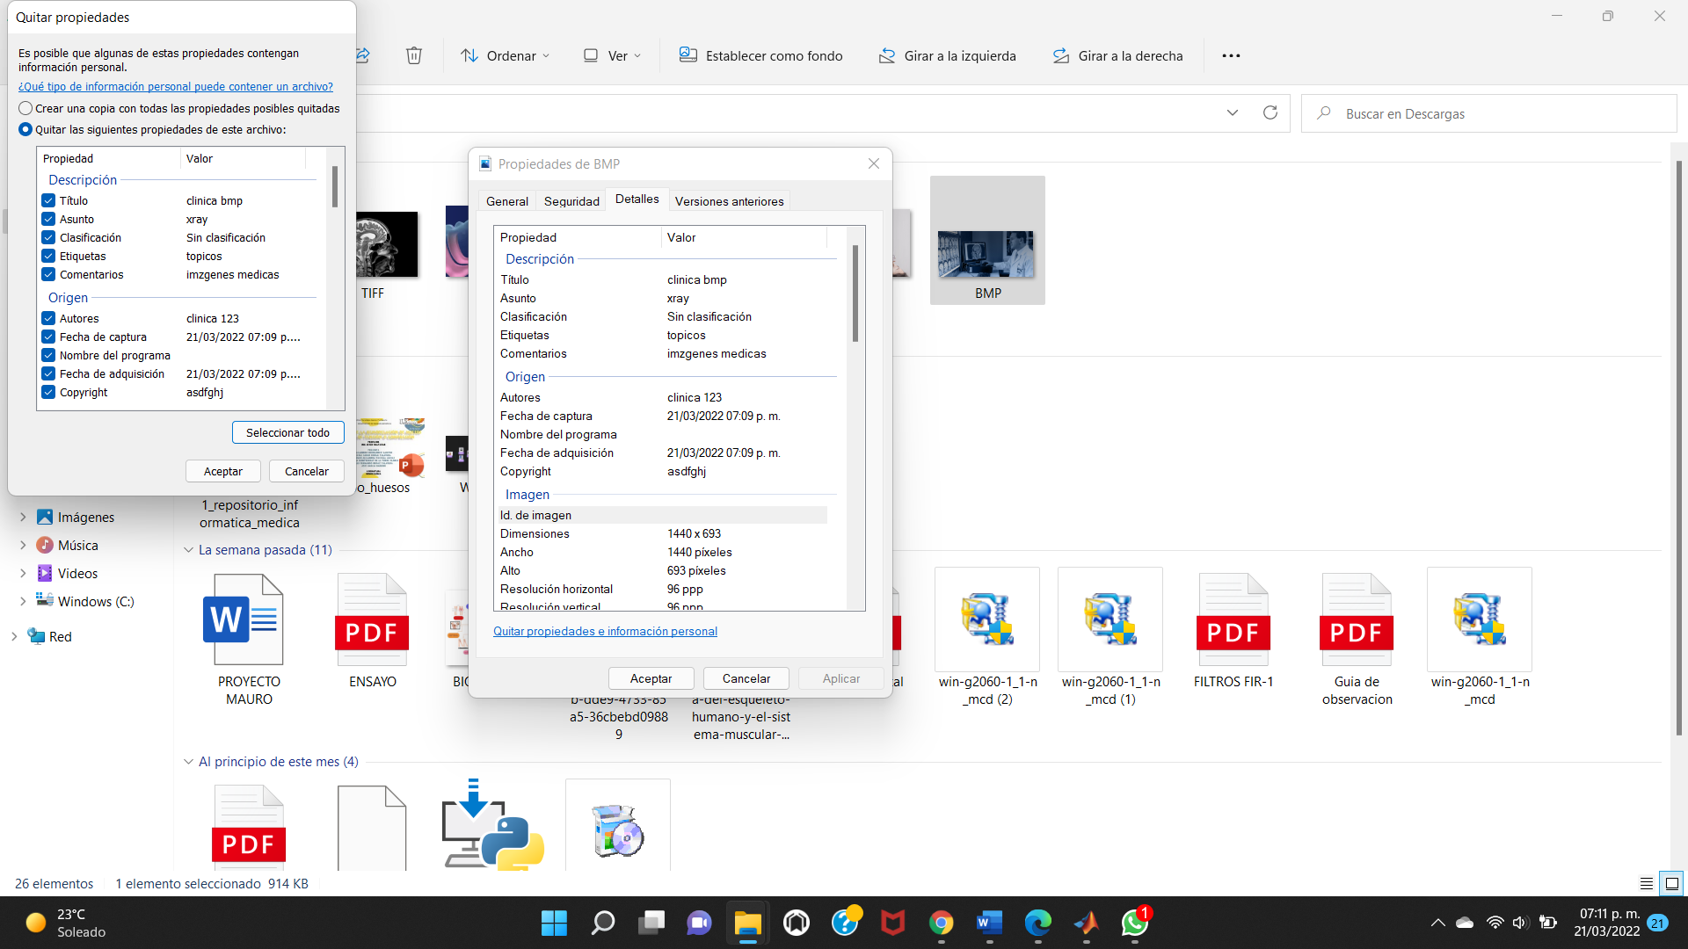

Hacemos los pasos que hicimos anteriormente. Damos click en aceptar.

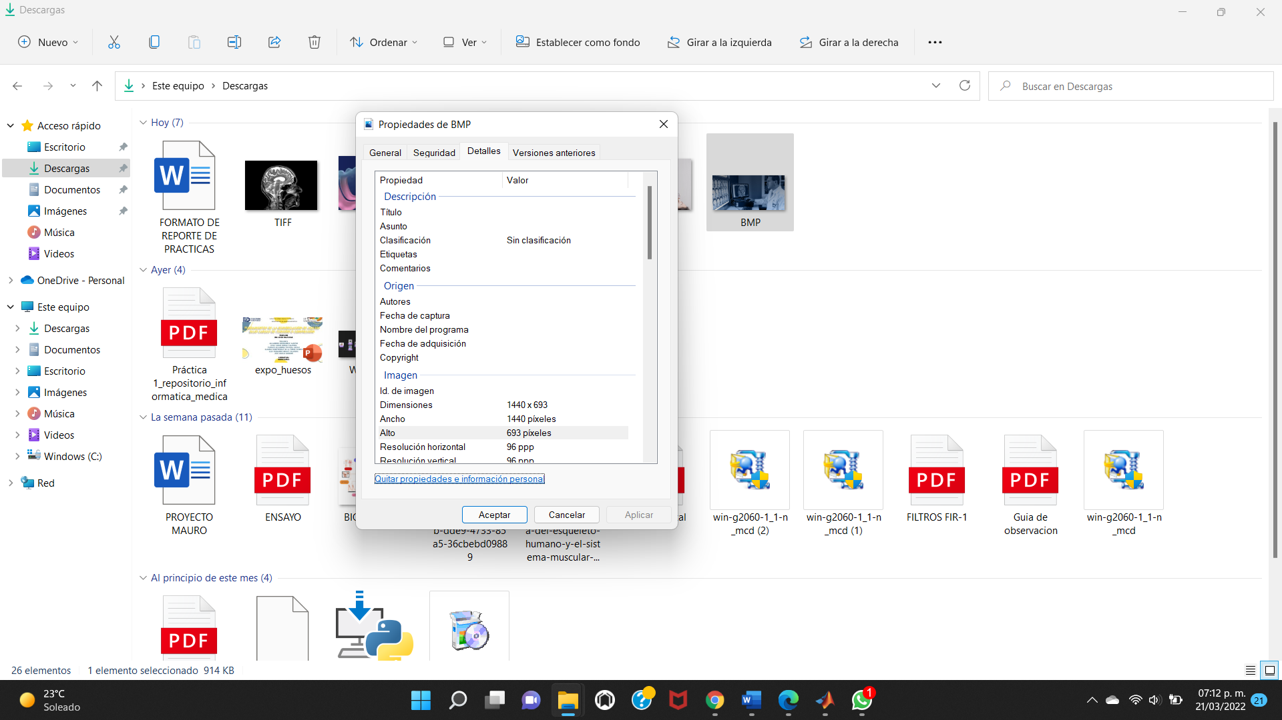y se borran automáticamente…